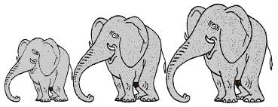  Rallye Lecture Cycle 3 | Le joueur de flûte de Hamelin  Grégoire Vallancien (éditions Lire C’est Partir) |  | 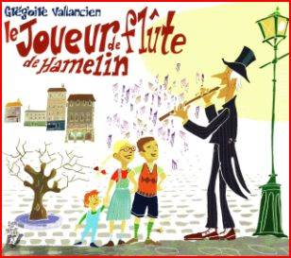
1 – Quel est le gros défaut des habitants de Hamelin ?  a) Ils sont gourmands.  b) Ils sont avares.  c) Ils aiment faire la guerre. |  | 6 – Comment compte s’y prend le joueur de flûte pour se débarrasser des envahisseurs ?  a) Il leur sert de la nourriture empoisonnée.  b) Il les attire dans la rivière grâce à un air de musique.  c) Il repart avec les animaux, car c’est lui leur maître.
2 – Que pensent les habitants de Hamelin des chiens et des chats ?  a) Ils les trouvent inutiles et paresseux.  b) Ils les trouvent agressifs et méchants.  c) Ils les trouvent moches et ridicules. |  | 7 – Comment réagit la population de Hamelin à cette nouvelle ?  a) Ils sont tristes de voir partir les animaux.  b) Ils s’en moquent et continuent à vivre normalement.  c) Ils font la fête et dansent.
3 – A quel problème sont confrontés les habitants de Hamelin ?  a) Des chiens envahissent la ville.  b) Des poux envahissent la ville.  c) Des rats envahissent la ville. |  | 8 – Pourquoi les habitants de Hamelin refusent-ils de donner la récompense au joueur de flûte ?  a) Ils font semblant d’oublier la promesse.  b) Ils disent que ce qu’il a fait était trop facile et ne mérite pas une récompense.  c) En fait, ils ne possèdent pas l’argent promis.
4 – Que font ces animaux envahisseurs ?  a) Ils mangent les adultes de Hamelin.  b) Ils mangent les enfants de Hamelin.  c) Ils mangent tous les objets qu’ils rencontrent. |  | 9 – Que fait le joueur de flûte pour se venger ?  a) Il tue tous les enfants.  b) Il attire les enfants hors de la ville.  c) Il demande aux enfants de le venger.
5 – Que fait le maire pour se débarrasser des envahisseurs ?  a) Il appelle tous les hommes et les arme de fusils.  b) Il promet une forte récompense à qui en débarrassera la ville.  c) Il empoisonne les animaux. |  | 10 – Quel défaut n’auront jamais les enfants de Hamelin ?  a) Ils ne seront jamais fainéants.  b) Ils ne seront jamais rancuniers.  c) Ils ne seront jamais radins.

Rallye Lecture Cycle 3 |  |  |  |  | Le joueur de flûte de Hamelin  Grégoire Vallancien (éditions Lire C’est Partir)
CORRECTION
1 – Quel est le gros défaut des habitants de Hamelin ?  b) Ils sont avares. |  |  |  |  |  |  | 6 – Comment compte s’y prend le joueur de flûte pour se débarrasser des envahisseurs ?  b) Il les attire dans la rivière grâce à un air de musique.
2 – Que pensent les habitants de Hamelin des chiens et des chats ?  a) Ils les trouvent inutiles et paresseux. |  |  |  |  |  |  | 7 – Comment réagit la population de Hamelin à cette nouvelle ?  c) Ils font la fête et dansent.
3 – A quel problème sont confrontés les habitants de Hamelin ?  c) Des rats envahissent la ville. |  |  |  |  |  |  | 8 – Pourquoi les habitants de Hamelin refusent-ils de donner la récompense au joueur de flûte ?  b) Ils disent que ce qu’il a fait était trop facile et ne mérite pas une récompense.
4 – Que font ces animaux envahisseurs ?  c) Ils mangent tous les objets qu’ils rencontrent. |  |  |  |  |  |  | 9 – Que fait le joueur de flûte pour se venger ?  b) Il attire les enfants hors de la ville.
5 – Que fait le maire pour se débarrasser des envahisseurs ?  b) Il promet une forte récompense à qui en débarrassera la ville. |  |  |  |  |  |  | 10 – Quel défaut n’auront jamais les enfants de Hamelin ?  c) Ils ne seront jamais radins.
Question | 1 | 2 | 3 | 4 |  | 5 |  | 6 | 7 | 8 | 9 | 10
Points | 1 | 1 | 1 | 1 |  | 1 |  | 1 | 1 | 1 | 1 | 1

